О проведении Акции «Новогоднее настроение»
Во исполнение Положения ГООБОКК о проведении совместной Акции «Новогоднее настроение» от 28.11.2018 года с 01 декабря по 24 декабря Кореличская РОБОКК предоставляет информацию и фотоотчет о проведенном мероприятии:
Изготовление снежинок и украшение к Новому году помещений Жуховичского дома-интерната для престарелых и инвалидов волонтерским отрядом « Открытые сердца» ГУО «Жуховичская средняя школа», украшение холла дома- интерната приготовленными изделиями.
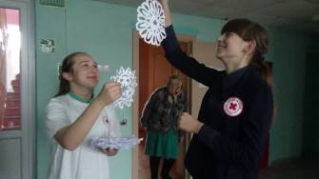
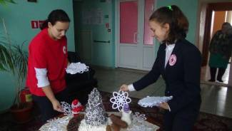
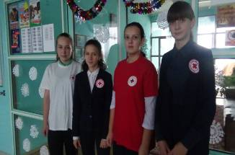

Активисты волонтеры ГУО «СШ№1 г.п. Кореличи» посетили детский социальный приют д. Полужье. Вместе с ребятами Полужского приюта изготовлены новогодние игрушки, украшения. Приготовленными изделиями, совместными усилиями украшена новогодняя елка, помещения приюта.

